2013年北京市春季普通高中会考

化学试卷

考  生  须  知 | 1．考生要认真填写考场号和座位序号。  2．本试卷共8页，分为两个部分。第一部分为选择题，25个小题（共50分）；第二部分为非选择题，分为必答题和选答题两道大题（共50分）。  3．试题所有答案必须填涂或书写在答题卡上，在试卷上作答无效。第一部分必须用2B铅笔作答；第二部分必须用黑色字迹的签字笔作答。  4．考试结束后，考生应将试卷和答题卡放在桌面上，待监考员收回。
您还没有备注，点击修改！

第一部分 选择题
在下列各题的四个选项中，只有一个选项符合题意。
共50分
每小题2分，共50分
发
在10s内通过电解槽某一横截面向右迁移的正离子所带的电量为2C，向左迁移的负离子所带电量为3C，那么电解槽中电流强度大小为 （ ）
A．0.1A B．0.2A C．0.3A D．0.5A

第二部分 非选择题
共50分
读数
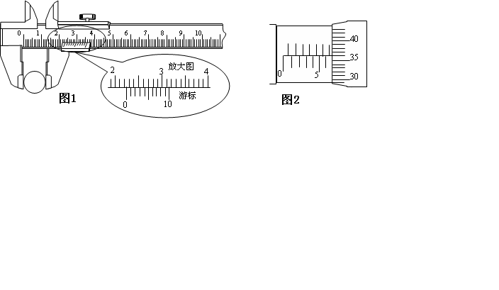

（1）__________cm （2）__________mm

